济宁市兖州区龙桥街道办事处2023年政府信息公开工作年度报告

本报告由济宁市兖州区龙桥街道办事处按照《中华人民共和国政府信息公开条例》（以下简称《条例》）和《中华人民共和国政府信息公开工作年度报告格式》（国办公开办函〔2021〕30号）要求编制。
本报告内容包括总体情况、主动公开政府信息情况、收到和处理政府信息公开申请情况、政府信息公开行政复议和行政诉讼情况、存在的主要问题及改进情况、其他需要报告的事项等六部分内容。
本报告所列数据的统计期限自2023年1月1日起至2023年12月31日止。本报告电子版可在“中国·兖州”政府门户网站（www.yanzhou.gov.cn）查阅或下载。如对本报告有疑问，请与济宁市兖州区龙桥街道办事处联系（济宁市兖州区丽水路北段，联系电话：0537—3428011）。
一、总体情况
2023年，龙桥街道办事处扎实推进政府信息公开工作，以公众需求为导向，认真贯彻落实《条例》和相关政策文件要求，不断深化政务公开规范化、标准化建设，推进政府信息公开工作规范、有序、健康发展。
（一）规范主动公开信息
2023年，街道累计公开政府信息62条，其中工作动态类信息 40条，占比65%；政策文件类信息7条，占比11%；其他类信息15条，占比24%。
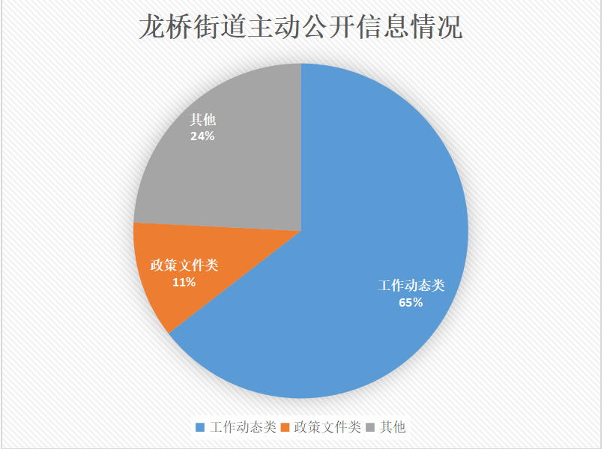

（二）落实依申请公开制度
2023年度，街道收到依申请公开1件，政府信息公开申请的内容主要涉及社区房屋审计报告，已按规定时间答复。本年度依申请公开政府信息未收取任何费用。
（三）加强政府信息管理
街道高度重视政府信息公开工作，严格贯彻落实《条例》以及省、市和区有关文件和会议精神，确保政府信息公开工作有序推进。完善政府信息公开保密审查机制，对公开信息严格保密审查，确保政府网站发布信息及时、准确。
（四）高标准推进政府信息公开平台建设
街道根据基层政务公开标准化规范化工作要求，积极创新政务公开新载体、新形式，在辖区内共打造18处政务公开专区，实现政务公开专区建设全覆盖，为辖区群众提供资料查询、人工服务、申请公开等服务，同时结合党群服务中心、新时代文明实践站等阵地，有效拓展政务公开广度与深度。
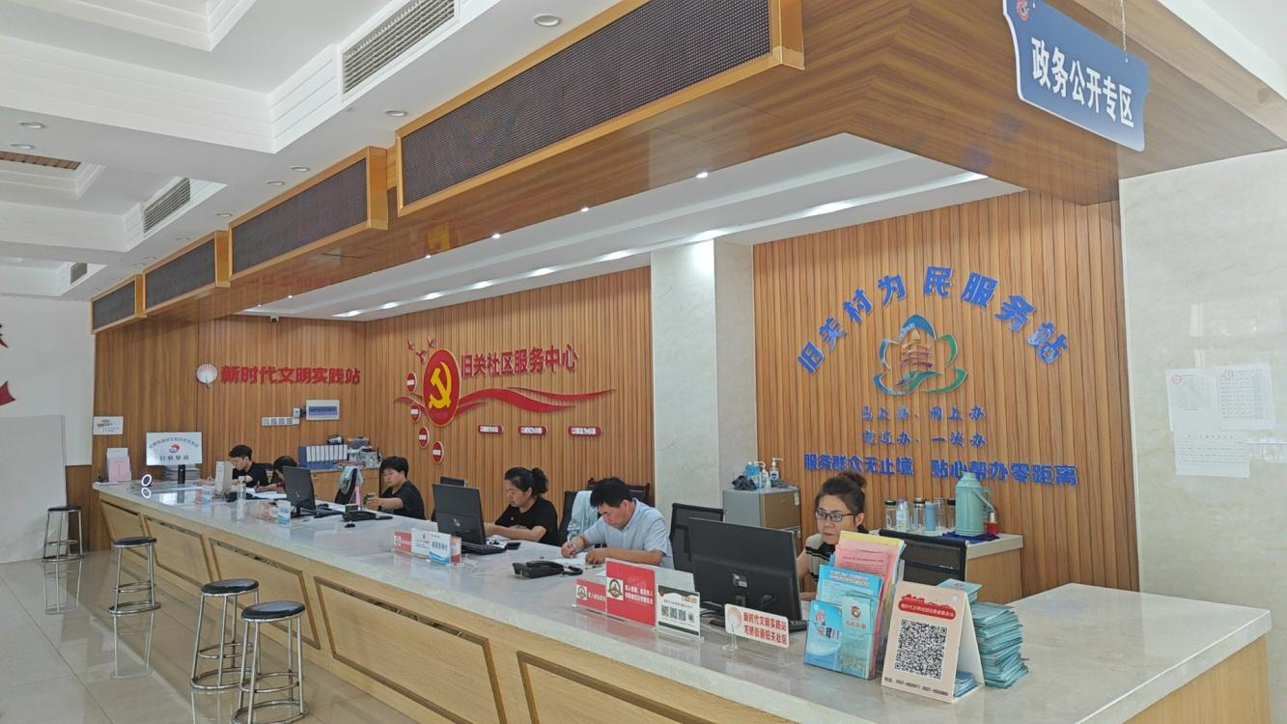
（五）健全监督保障机制
加强街道政务公开工作领导小组领导，明确工作任务和人员职责，配备2名工作人员负责政务公开具体工作，持续加强监督管理，实现常态长效。制订全年政务公开培训计划，按时开展政务公开工作培训，并适时向党工委汇报政务公开工作开展情况。
二、主动公开政府信息情况

第二十条第（一）项
信息内容 | 本年制发件数 | 本年废止件数 | 现行有效件数
规章 | 0 | 0 | 0
行政规范性文件 | 0 | 0 | 0
第二十条第（五）项
信息内容 | 本年处理决定数量
行政许可 | 0
第二十条第（六）项
信息内容 | 本年处理决定数量
行政处罚 | 0
行政强制 | 0
第二十条第（八）项
信息内容 | 本年收费金额（单位：万元）
行政事业性收费 | 0
三、收到和处理政府信息公开申请情况
（本列数据的勾稽关系为：第一项加第二项之和，  等于第三项加第四项之和） |  |  | 申请人情况
 |  |  | 自然人 | 法人或其他组织 |  |  |  |  | 总计
 |  |  | 自然人 | 商业企业 | 科研机构 | 社会公益组织 | 法律服务机构 | 其他 | 总计
一、本年新收政府信息公开申请数量 |  |  | 1 | 0 | 0 | 0 | 0 | 0 | 1
二、上年结转政府信息公开申请数量 |  |  | 0 | 0 | 0 | 0 | 0 | 0 | 0
三、本年度办理结果 | （一）予以公开 |  | 0 | 0 | 0 | 0 | 0 | 0 | 0
三、本年度办理结果 | （二）部分公开（区分处理的，只计这一情形，不计其他情形） |  | 0 | 0 | 0 | 0 | 0 | 0 | 0
三、本年度办理结果 | （三）不予公开 | 1.属于国家秘密 | 0 | 0 | 0 | 0 | 0 | 0 | 0
三、本年度办理结果 | （三）不予公开 | 2.其他法律行政法规禁止公开 | 0 | 0 | 0 | 0 | 0 | 0 | 0
三、本年度办理结果 | （三）不予公开 | 3.危及“三安全一稳定” | 0 | 0 | 0 | 0 | 0 | 0 | 0
三、本年度办理结果 | （三）不予公开 | 4.保护第三方合法权益 | 0 | 0 | 0 | 0 | 0 | 0 | 0
三、本年度办理结果 | （三）不予公开 | 5.属于三类内部事务信息 | 0 | 0 | 0 | 0 | 0 | 0 | 0
三、本年度办理结果 | （三）不予公开 | 6.属于四类过程性信息 | 0 | 0 | 0 | 0 | 0 | 0 | 0
三、本年度办理结果 | （三）不予公开 | 7.属于行政执法案卷 | 0 | 0 | 0 | 0 | 0 | 0 | 0
三、本年度办理结果 | （三）不予公开 | 8.属于行政查询事项 | 0 | 0 | 0 | 0 | 0 | 0 | 0
三、本年度办理结果 | （四）无法提供 | 1.本机关不掌握相关政府信息 | 1 | 0 | 0 | 0 | 0 | 0 | 1
三、本年度办理结果 | （四）无法提供 | 2.没有现成信息需要另行制作 | 0 | 0 | 0 | 0 | 0 | 0 | 0
三、本年度办理结果 | （四）无法提供 | 3.补正后申请内容仍不明确 | 0 | 0 | 0 | 0 | 0 | 0 | 0
三、本年度办理结果 | （五）不予处理 | 1.信访举报投诉类申请 | 0 | 0 | 0 | 0 | 0 | 0 | 0
三、本年度办理结果 | （五）不予处理 | 2.重复申请 | 0 | 0 | 0 | 0 | 0 | 0 | 0
三、本年度办理结果 | （五）不予处理 | 3.要求提供公开出版物 | 0 | 0 | 0 | 0 | 0 | 0 | 0
三、本年度办理结果 | （五）不予处理 | 4.无正当理由大量反复申请 | 0 | 0 | 0 | 0 | 0 | 0 | 0
三、本年度办理结果 | （五）不予处理 | 5.要求行政机关确认或重新  出具已获取信息 | 0 | 0 | 0 | 0 | 0 | 0 | 0
三、本年度办理结果 | （六）其他处理 | 1.申请人无正当理由逾期不补正、行政机关不再处理其政府信息公开申请 | 0 | 0 | 0 | 0 | 0 | 0 | 0
三、本年度办理结果 | （六）其他处理 | 2.申请人逾期未按收费通知要求缴纳费用、行政机关不再处理其政府信息公开申请 | 0 | 0 | 0 | 0 | 0 | 0 | 0
三、本年度办理结果 | （六）其他处理 | 3.其他 | 0 | 0 | 0 | 0 | 0 | 0 | 0
三、本年度办理结果 | （七）总计 |  | 1 | 0 | 0 | 0 | 0 | 0 | 1
四、结转下年度继续办理 |  |  | 0 | 0 | 0 | 0 | 0 | 0 | 0
四、政府信息公开行政复议、行政诉讼情况
行政复议 |  |  |  |  | 行政诉讼
结果  维持 | 结果纠正 | 其他结果 | 尚未  审结 | 总  计 | 未经复议直接起诉 |  |  |  |  | 复议后起诉
 |  |  |  |  | 结果维持 | 结果纠正 | 其他  结果 | 尚未  审结 | 总计 | 结果维持 | 结果  纠正 | 其他  结果 | 尚未审结 | 总计
0 | 0 | 0 | 0 | 0 | 0 | 0 | 0 | 1 | 1 | 0 | 0 | 0 | 0 | 0
五、存在的主要问题及改进情况
2023年，街道通过改进工作方法，进一步提升了政府信息公开工作的规范性、及时性、可读性。但同时，相关工作仍存在一些不足，例如政府信息主动公开更新相对较慢，信息公开的形式比较单一等。针对以上问题，街道将认真对照上级要求，一是加强政府信息公开培训，提高人员业务能力，切实提升信息公开水平。二是及时更新政府信息，丰富公开形式，提高政府信息公开的数量和质量，促进政府信息公开工作的深入开展。针对信息公开薄弱环节，第一时间落实整改、长效管理，并主动开展常态化自查自纠，自觉履行政府信息公开义务。
六、其他需要报告的事项
（一）依据《政府信息公开信息处理费管理办法》收取信息处理费的情况：
2023年，街道未收取任何信息处理费用。
（二）本行政机关落实上级年度政务公开工作要点情况：
街道严格按照区政务公开重点工作任务分工要求，认真对照重点任务工作情况结合实际情况，进一步细化分解，将任务责任到人，细化到月，确保应公开尽公开，不折不扣落实“公开是常态，不公开是例外”原则。
（三）本行政机关人大代表建议和政协提案办理结果公开情况：
2023年，街道未收到人大代表建议和政协委员提案。
（四）本行政机关年度政务公开工作创新情况：
一是将政务服务+网上政务公开有机融合。在辖区内统一打造集信息公开、服务展示、查阅获取于一体的政务公开体验区。将办事手册、政策文件等重要政务信息，定期、集约向公众补充投放。二是对重大活动和重要工作及时开展系列宣传活动。通过开展“政府开放日”系列活动帮助群众了解、关注相关政策，同时借助宣传栏及各村（社区）信息公开栏等方式，定期向群众公布党务政务、村务等情况，提高街道政务公开工作透明度。
（五）本行政机关政府信息公开工作年度报告数据统计需要说明的事项：无
（六）本行政机关认为需要报告的其他事项：无
（七）其他有关文件专门要求通过政府信息公开工作年度报告予以报告的事项：无

